**MATERIAL DE APRENDIZAJE UNIDAD 2 N° DE GUÍA: 14**

ASIGNATURA: ARTES VISUALES

NOMBRE ESTUDIANTE: ______________________________________________________

CURSO: ______________________________ LETRA: ______ FECHA: __________________

O.A: Crear trabajos de arte y diseños a partir de sus propias ideas y de la observación del: › entorno cultural: el hombre contemporáneo y la ciudad › **entorno artístico: el arte contemporáneo** y el arte en el espacio público (murales y **esculturas)**

Objetivo de la clase: Identificar las principales características de la escultura contemporánea

Principales características de la escultura contemporánea

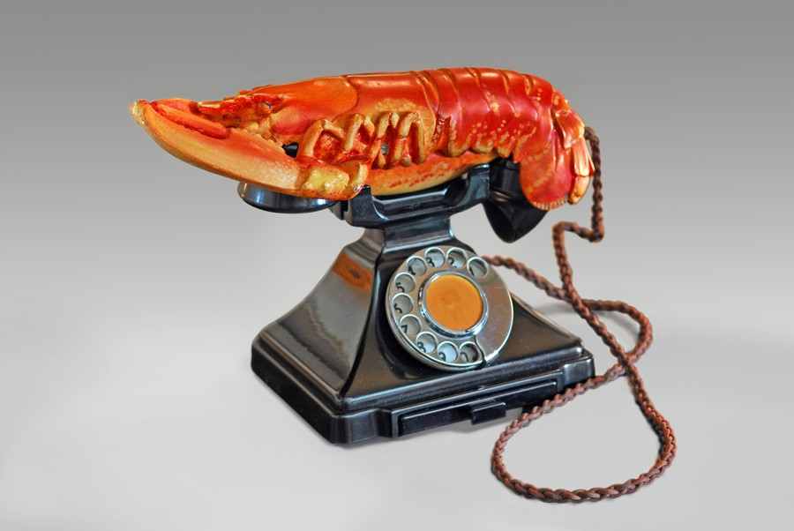Las esculturas contemporáneas no fueron creadas únicamente por artistas denominados escultores, sino que también fueron pintores, como el caso de Matisse, Degas y un claro ejemplo, Pablo Picasso.

A partir del siglo XX se producirán distintos cambios en la concepción de las obras de arte, teniendo en cuenta que la representación de la figura humana se alejará dejando paso a las formas geométricas, los escultores utilizan el expresionismo como lenguaje para transmitir sus ideas, innovaran las técnicas para dar protagonismo al vacío y la representación del espacio.

Todo esto despertará el afán de representar el movimiento unido a la energía, de aquí al surgimiento de la escultura cinética, y además habrá una experimentación constante con los materiales nuevos como hierro, materiales sintéticos, resinas, plásticos, etc. Estos cambios provocaran que los artistas pasen de un movimiento artístico a otro y no se encasillen en uno en concreto.

La escultura contemporánea tendrá como principal característica el cambio, des de su técnica hasta su función. Las funciones religiosas y políticas que tenía tradicionalmente fueron desapareciendo, dando a lugar a nuevas simbologías.

## Técnicas más utilizadas en la escultura contemporánea

La escultura tiene como objetivo crear formas y armonizar volúmenes en el espacio, como consecuencia el escultor tiene que encontrar una técnica o un método de trabajo que se adecue mejor al resultado final que se quiera conseguir.

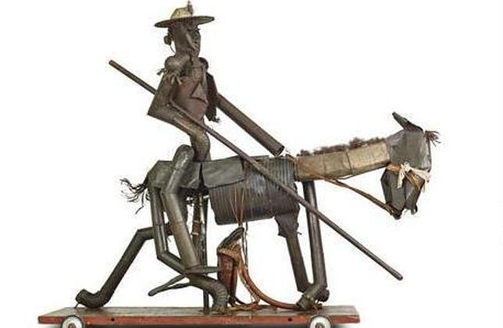Las técnicas más utilizadas en la escultura contemporánea son el moldeado, la talla y la fundición. A partir del siglo XX surgirán otras técnicas como el asemblage, el collage, la soldadura y el uso de mezclas de materiales; como, por ejemplo, con materiales naturales y con desechos industriales.

## Combinación de diferentes materiales en escultura

El hecho de que hayan surgido innovaciones en las técnicas producirá que se mezclen incluso materiales que ya se empleaban anteriormente con otros que no habían tenido en cuenta. Los materiales más utilizados fueron la piedra, arcilla, metales, madera o técnica mixta, una técnica innovadora donde se experimentaba con la obra y se mezclaban distintos materiales.

En este periodo empieza a surgir la idea de que cualquier objeto puede ser arte, este concepto provocara un distanciamiento del arte tradicional y al academicismo que influía en los movimientos artísticos precedentes al siglo XX. Un artista innovador que surgio en el arte contemporáneo fue Marcel Duchamp, que exhibió “Fointane” en 1917, un urinario creado mediante el redymade que cambió por completo el concepto de obra de arte.